Tema for januar er fortelling og undring. Satsingsområdet for barnehageåret er språk, og vi har «den gode fortellingen» som overskrift og utgangspunkt for lek og opplevelser.
Hver måned gjennom året bruker vi en av Jesus sine fortellinger, lignelser i Bibelen som vi jobber med. I januar er det sennepsfrøet fra Markus 4, 30-34 det jobbes med. Barna får høre fortellingen om det lille frøet som ble til et stort tre, og undre seg over at noe så lite og tilsynelatende betydningsløs er så stort og viktig.
En annen fortelling det jobbes med her i barnehagen nå er eventyret om de fem potetene. Potetene ligger i jorda og snakker sammen og drømmer om hva de skal bli når de blir store. Den aller minste poteten som ikke trodde den var noe viktig … ble settepotet og mor til mange nye poteter!
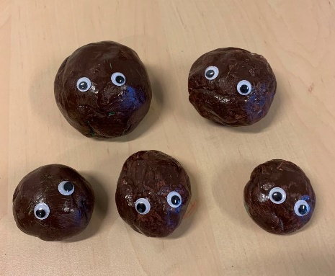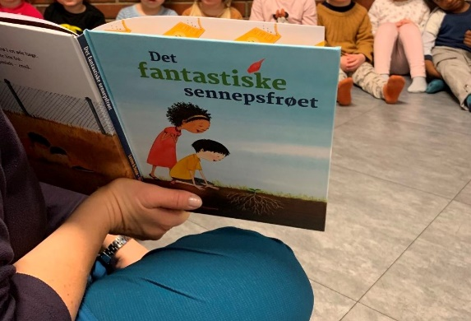
Disse fortellingene gir små og store mye å undre seg over! Bevisste ansatte vet hvor viktig det er å ta seg god tid til å lytte til barna og utvide språket med utgangspunkt i det barnet er opptatt av, samtidig som man tilfører noe nytt. Nye ord og begrep blir lært, og nye interesser kommer som man ikke visste om! Barna har fått så frø, og se at det spirer, lytte til fortellingene, være med å fortelle fortellingen videre i gruppa si, dramatisere, male og gjøre ulike formingsaktiviteter!
